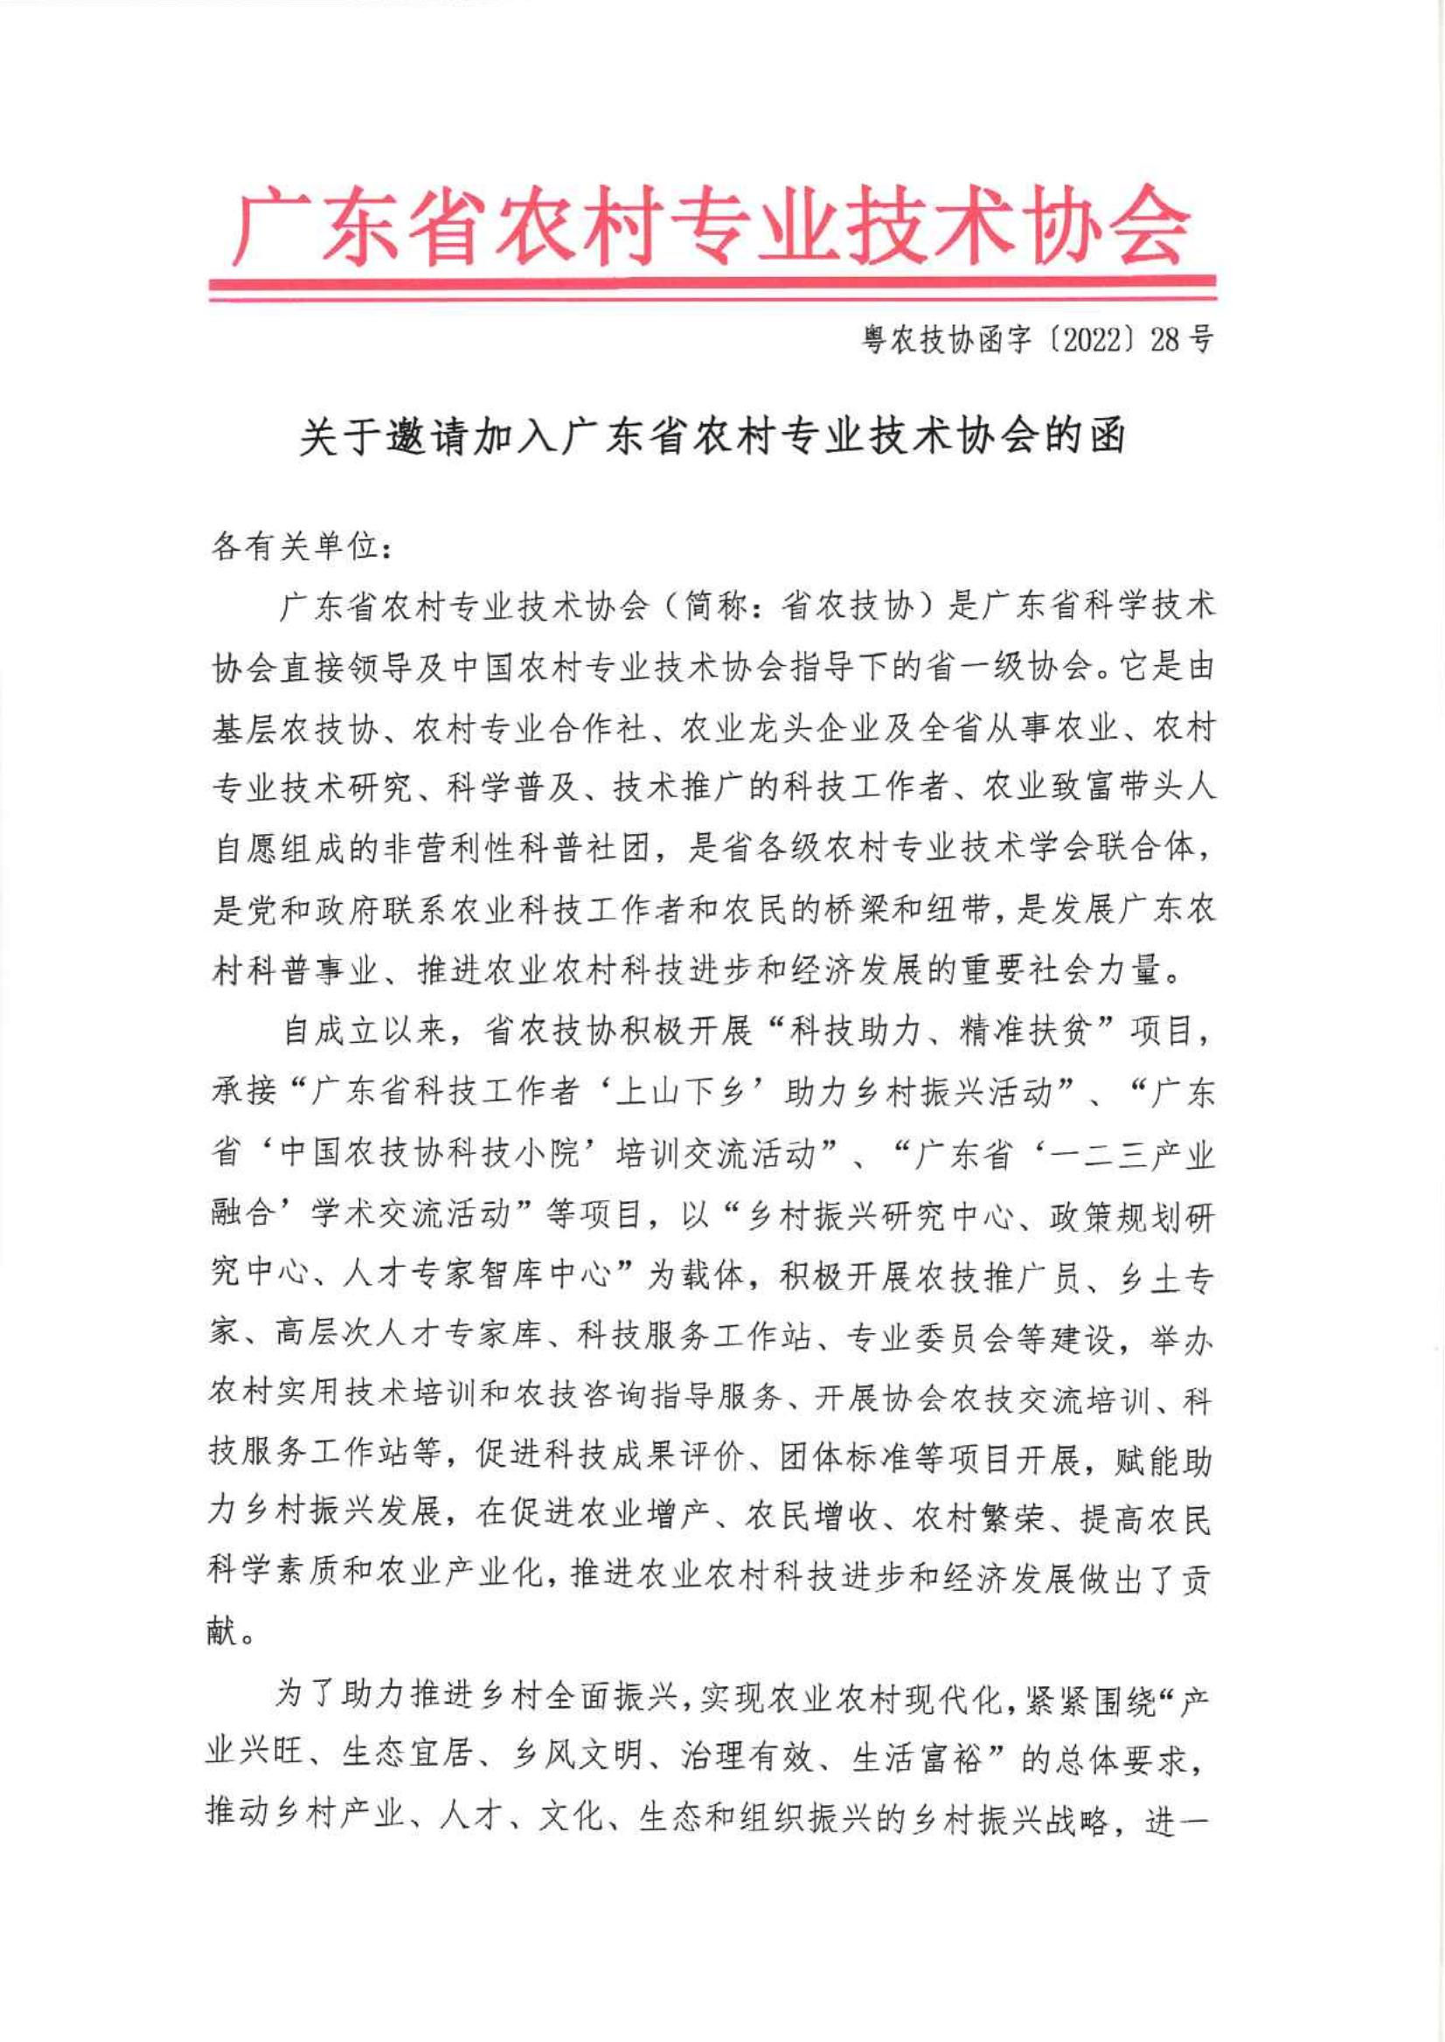
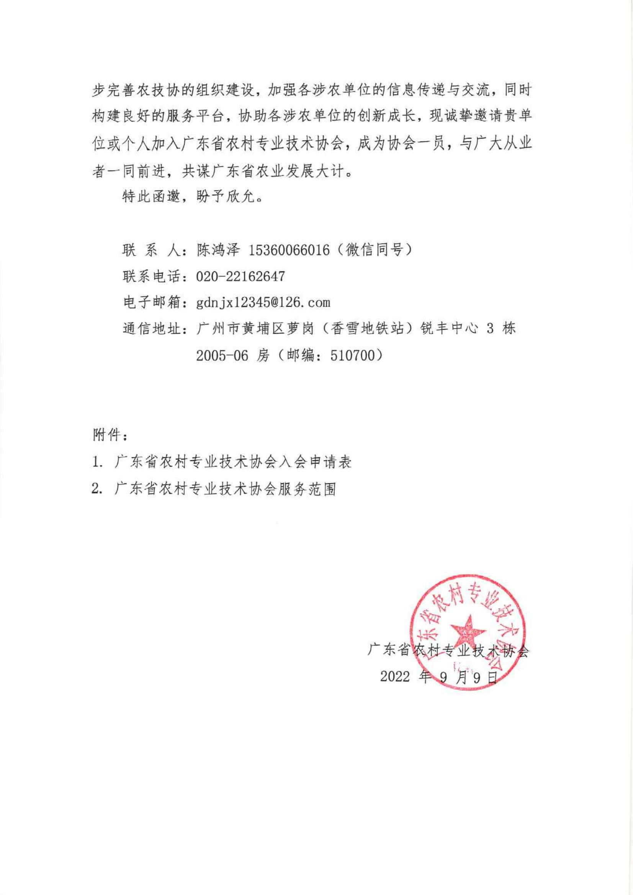
附件1：
广东省农村专业技术协会（单位)入会申请表
入会推荐人： 年 月 日
单位名称 |  |  |  |  |  |  |  |  |  |  | 邮 箱
地 址 |  |  |  |  |  |  |  |  |  |  | 邮 编
联 系 人 |  |  |  |  | 电 话 |  |  |  |  |  | Q Q
负 责 人 |  |  |  |  | 电 话 |  |  |  |  |  | 职 务
申请职务 |  | ( ）常务理事单位 （ ）理事单位 （ ）会员单位 （）会员
主营业务
固定资产（万元） |  |  |  |  |  |  | 研发设备（发票） 万元
报税销售 | 19年 | 万 |  | 近3年知识产 权 |  | 发明 |  |  | 项 | 近三年净资产 |  | 19年 | 万
 | 20年 | 万 |  |  |  | 实用 |  |  | 项 |  |  | 20年 | 万
 | 21年 | 万 |  |  |  | 软著 |  |  | 项 |  |  | 21年 | 万
 |  |  |  |  |  | 外观 |  |  | 项
职工总数： 中级职称人数： 高级职称人数： 本科以上：
一、单位简介（经营规模、人员构成，近年来承担政府项目情况和荣誉等)限500字
二、社会效益（申请单位服务“三农”、带动地方农业产业和农户发展等情况)限500字
三、单位需要解决问题或服务需求（勾选以下需求项）
农业项目规划 农业项目可行性报告编写 农业政策咨询 农业项目备案
政府项目申报 农产品推广 干货代销 入驻产品电商平台
乡村旅游项目合作 农业项目合作对接 注册商标 申请专利
农产品地理标志登记 绿色产品认证 无公害产品认证 有机产品认证 农产品产地认证 GMP认证 HACCP认证 ISO认证 FDA认证
名牌产品认定 高新企业认定 农业龙头企业认定
农民专业合作社示范社认定 专家合作 开拓基地 人才引进
技术培训 人才培训 科技成果引进 引进农业机械设备
农业机械设备代销 引进农业信息服务平台 融资 贷款
技术攻关 其他：
填表须知：
- 申请单位须填写并提交《广东省农村专业技术协会入会申请表》和营业执照复印件，可直接通过网络提交（其中申请表为word格式，营业执照扫描件为jpg或pdf格式）；
- 经协会理事会或理事会授权的秘书处讨论通过后，由秘书处统一下发《关于同意加入广东省农村专业技术协会的复函》；
3、拟加入会员单位在收到复函后一周内填写并回复《广东省农村专业技术协会入会确认函》，届时协会将根据会员确认函回复情况，正式确认会员身份。

广东省农村专业技术协会（个人）入会申请表
推荐人： 填报日期：2022年 月 日

姓 名 |  |  | 性 别 |  |  |  | 照  片
民 族 |  |  | 出生年月
籍 贯 |  |  | 政治面貌
学 历 |  |  | 学 位
毕业院校 |  |  | 擅长领域或专业
工作单位及职务 |  |  | 专业技术职称
推广品种或技术 |  | 品种：________（个）  技术：________（项） | 受益人数
受益面 |  | 种植面积：________（亩）；养殖规模：存栏量/年________ 出栏量/年________
手机 |  |  | 电子邮箱
通讯地址 |  |  |  |  | 邮 编
个人简介（不超过1500字）
应客观真实地反映候选人在坚持服务社会，在农村创新创业、农业技术推广、提升农民科学素质、带领农民增收致富、促进乡村产业振兴等方面取得的成绩和社会影响情况。

获得表彰及奖励等情况（请提供相关佐证材料扫描电子版）。

梦想与期待（与农技协工作相关，不超过200字）。

个  人  入  会  声  明 | 本人愿意加入广东省农村专业技术协会，遵守学会章程，执行协会决议，维护协会利益，积极参加学会活动，为协会发展努力。  个人入会签名：  年 月 日
填表须知：
1、个人须填写并提交《广东省农村专业技术协会（个人）入会申请表》和签名扫描件及佐证材料，可直接通过网络提交（其中申请表为word格式，签名扫描件、佐证材料为jpg或pdf格式）；
2、经协会理事会或理事会授权的秘书处讨论通过后，由秘书处统一下发《关于同意加入广东省农村专业技术协会的复函》
附件2:

广东省农村专业技术协会服务范围

1. 普及农业科学技术知识，推广农村实用技术，引导会员和农民依靠科技进步，使科技成果转化为生产力，促进产业发展，增加农民收入。
2. 开展多种形式、不同层次的教育培训活动，承担或受委托，组织有关资质培训、认定、提高会员的科学文化素质和经营管理能力，培训有文化、懂技术、会经营、能致富的新型农民，促进社会主义新农村建设。
3. 推动科研院所、高等院校与农技协以及会员之间的科技合作，组织专家对农技协的技术指导，增进会员、农技协之间经济技术的交流合作。
4. 开展社会化服务，举办各类科技咨询、技术服务、技术交流、技术推广、及展览和营销活动，推动农业、农村经济发展。
5. 推动基层农村专业技术协会建设。开展工作交流、理论研讨、表彰奖励，指导基层协会建立科学化、规范化的管理运行机制，引导农村专业技术协会健康发展。
6. 开展民间国际交流与合作，发展同国内外有关团体的友好联系。
7. 编辑出版有关刊物、书籍和资料，建设相关网站，组织制作音像作品，加强科技成果的宣传报导和科技信息的交流。
8. 兴办符合广东省农村专业技术协会宗旨的社会公益性事业。
9. 对本省农技协的组织建设、管理体制、运行机制、发展规划、政策法规、发展趋势等进行调查研究，向政府反映有关情况和提出决策建议。
10. 建立行业自律机制，制定行约、行规、技术标准并监督执行，促进公平竞争，为会员提供法律服务，维护农技协的整体利益和会员合法权益。
11. 承担政府职能部门和主管部门交办的任务，以及会员和有关组织委托的其他工作。
12. 协助会员解决技术难题，为高校院所与企业“产学研”合作服务，促进科技成果产业化。
13. 开展院士专家地方行活动，走进农村基层举办院士专家农业讲座，真正为农业、农村、农业的致富发展服务。
14. 开展科技培育工作，加强科技专利、知识产权服务，通过创新驱动助力会员单位可持续发展
15. 开展乡村振兴研究中心、政策法规研究中心的构建，赋能会员对政策熟解，申请国家乡村振兴、政策项目。
16、开展协会高层次人才专家、乡土专家等专家库建设，以专家赋能协会科技成果评介、技术奖、评审等项目建设
17、协助会员进行农业项目规划、项目验收、论文发表、科技成果引进及转化。
18. 协助会员了解农业、科技政策及申请国家相关资助与补贴业务。

